Elise Vagner
Décès: 5 avril 1873, Saint Rémi co. Napierville, Québec.
Sépulture : 7 avril 1873, paroisse Saint Rémi de Lasalle, Napierville.

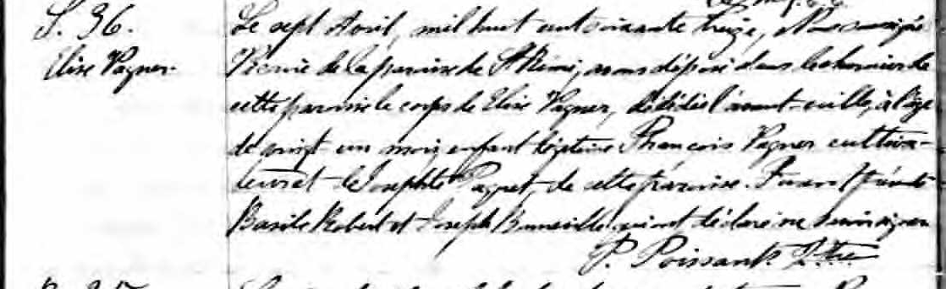

S.36 Le sept Août, mil huit cent soixante treize, Nous soussigné----- de la paroisse
Elise Vagner de St Rémi, avons déposé dans le charnier de cette paroisse le corps de Elise
Vagner, décédée l’avant-veille, à l’âge de vingt-un mois, enfant légitime de
François Vagner cultivateur et de Josephte Paquet, de cette paroisse. Furent
présents Basile Robert et Joseph Bonneville qui ont déclaré ne savoir signer.

P.Poissant, Ptre.

Référence : Ancestry(Fond Drouin)

